我已经把rottenpotatoes在本地部署好了，并且可以打开http://localhost:3000/movies这个页面。下面是截图：
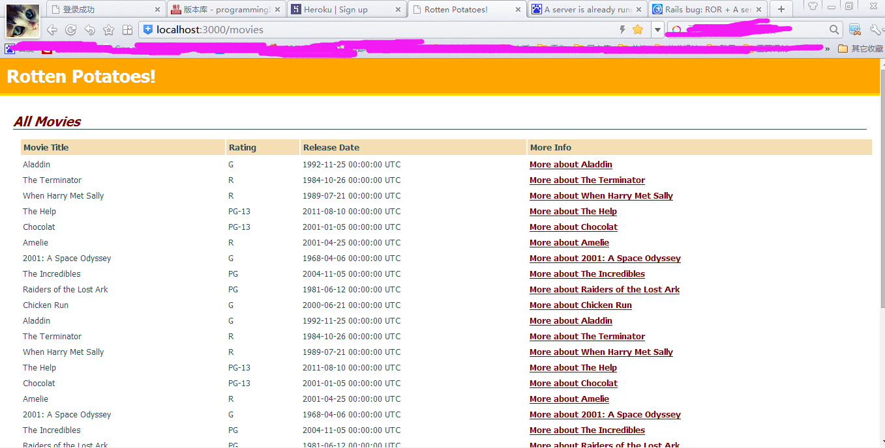

但是我没有成功把项目部署heroku。
#ssh-keygen -t rsa #生成
#heroku keys:add #加入
#heroku keys #查看
git init
heroku git:remote -a sswei
git push herku master
以上命令都可以执行，只有
heroku run rake db:migrate不可以执行。
我的app地址是：http://sswei.herokuapp.com
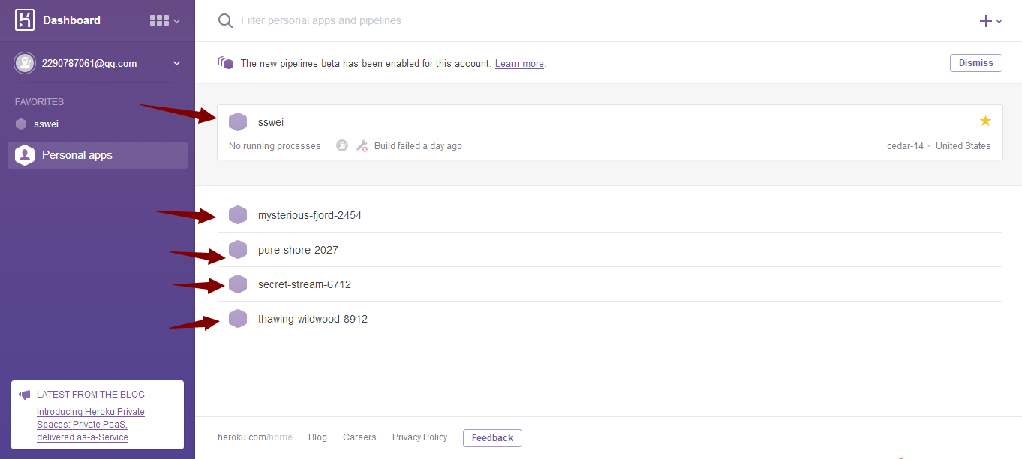
因为我用的操作系统是win7，出现了很多问题。主要问题我感觉是sqlite3数据库的问题。需要改Gemfile等。所以我先提交这部分作业。

